GLB滤布滤池（纤维转盘过滤器）
概述
GLB滤布滤池，又称纤维转盘过滤器，转盘过滤器，是江苏格立环保在传统的转盘滤池基础上创新开发的新一代高效过滤产品。
这一过滤技术在污水深度处理工艺中用于去除SS，结合投加药剂可去除部分磷、浊度、
COD等污染物。具有系统结构简单，操作维护方便，占地面积小。运行能耗低的特点。该类型设备在城市新建污水处理厂，污水处理厂提标改造、中水回用等多方面得到了广泛的应用。

工作原理
GLB滤布滤池由中心出水转鼓、过滤转盘、旋转密封装置、弹力滤布反吸装置和配套全自动控制电气系统等组成。转盘固定在中心转鼓周围，并与中心转鼓具有连通孔。原水从进水口流经稳流槽进入系统内接触转盘，转盘两侧装有纤维滤布，滤布采用新型纳米记忆功能纤维材料编织而成，过滤孔径小于10μm。原水经过高效过滤后，从中空出水轴头排出。
过滤时，转鼓静止，随着过滤的进行，滤布的截留杂质不断增加，滤池内水位逐渐上升，透过滤布的水量减小。当杂质堆积到一定程度，滤池内液位达到设定值时，系统通过反洗装置将滤布内清水透过滤布反向吸出，并将过滤布堆积的杂质吸洗干净，反吸洗时不需要停止工作，实现了一边过滤一边反洗的全自动化过程，从而充分的提高了效率。

滤布状态示意图

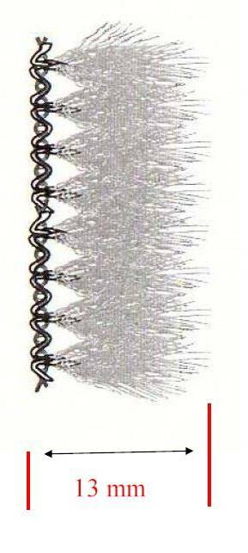
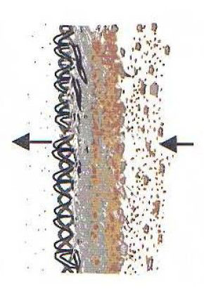
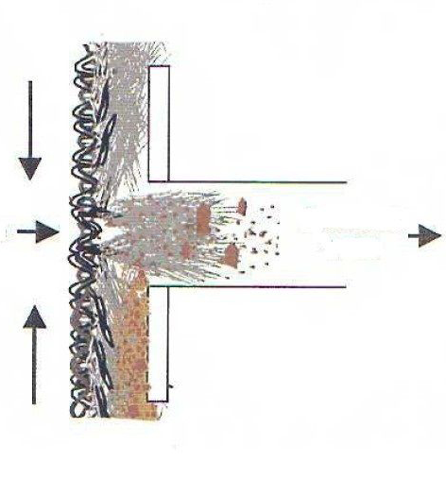
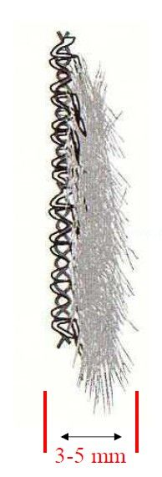

干燥的滤布 进清水的滤布 进原水的滤布 反洗中滤布

技术特点
1、处理效果稳定可靠：滤布孔径小于10um，滤布绒毛较厚。微滤滤布所使用的原材料为改性纤维，编织工艺是斜纹织法，这个编织工艺的特点是，滤布抗冲击力强，表面的纤维不易脱落，特别在反冲或抽污时不会出现纤维脱落，滤布破损，滤布堵塞等现象。可过滤较小的颗粒。
2、占地面积小：改变传统的平面过滤机理，采用垂直转盘设置。转盘全部侧面都是有效过滤面积。在有限的平面面积可以获得若干倍的过滤面积，极大的提高了过滤效率。
3、水头损失小：设计独特，滤池的内部水头损失仅为0.2～0.3M。
4、工程投资省：滤池的体积小，内部结构简单。制作成本较低，安装费用很低，滤池总工程投资较砂滤和其他滤池节省30%以上。
5、运行费用低：正常过滤时转盘静止，泵只有反吸时才运行。
6、反吸效率高，周期短，反吸时设备正常连续运行。
7、易于施工安装、操作和管理：运行全自动化控制。过滤、反抽吸清洗等全由程序控制，并设有多重保护，日常不需专人操作管理。

创新性
1.滤布表面纤维的高度在13-18毫米之间，这样的纤维高度可以在保证过滤精度同时又能保证单位面积污水的通量，特别是在反吸时，依附在滤布中的杂质，很容易完整脱落，避免杂质附着在绒毛根部，可以有效的延长滤布使用寿命。
2、滤芯比较薄，在保证强度的同时可增加滤盘的数量，从而增大过滤面积，处理量加大。
3、滤布的通量更大：滤布采用新型纳米记忆功能纤维材料不同结构编织而成，杂质不易黏附。
水下旋转密封采用耐磨损的聚氨酯密封圈，正常水质和工况终身无需更换。
- 水下旋转轴承采用滑动轴承，轴座与紧固件均采用不锈钢304材质。
- 旋转主轴经过车床加工，两端轴头光洁且同心，增加使用寿命。

技术参数
进水水质 :SS≤30mg/L 。
出水水质 :SS≤10mg/L 。
平均滤速 :10m³/h/㎡ 。
水头损失 :滤池内部0.2～0.3M。
反洗耗水率:＜1.0% 。

滤布滤池工艺图

设备选型技术参数
型号 | 滤盘直径 | 滤盘个数 | 总过滤面积 | 处理量 | 总功率 | 反吸泵数量 | 备注
GLB-1202 | 1200mm | 2 | 4.2 | 600 | 2.5kw | 1台 | 可设计混凝土池体型，也可设计一体化箱体型，箱体可采用碳钢或不锈钢材质，现场进出水法兰连接。
GLB-1204 | 1200mm | 4 | 8.4 | 1200 | 2.5kw | 1台 | 可设计混凝土池体型，也可设计一体化箱体型，箱体可采用碳钢或不锈钢材质，现场进出水法兰连接。
GLB-1206 | 1200mm | 6 | 12.6 | 1800 | 2.5kw | 1台 | 可设计混凝土池体型，也可设计一体化箱体型，箱体可采用碳钢或不锈钢材质，现场进出水法兰连接。
GLB-1208 | 1200mm | 8 | 16.8 | 2400 | 2.5kw | 1台 | 可设计混凝土池体型，也可设计一体化箱体型，箱体可采用碳钢或不锈钢材质，现场进出水法兰连接。
GLB-2002 | 2000mm | 2 | 11.6 | 2000 | 3.5kw | 1台 | 可设计混凝土池体型，也可设计一体化箱体型，箱体可采用碳钢或不锈钢材质，现场进出水法兰连接。
GLB-2004 | 2000mm | 4 | 23.2 | 4000 | 3.5kw | 1台 | 可设计混凝土池体型，也可设计一体化箱体型，箱体可采用碳钢或不锈钢材质，现场进出水法兰连接。
GLB-2006 | 2000mm | 6 | 34.8 | 6000 | 3.5kw | 1台 | 可设计混凝土池体型，也可设计一体化箱体型，箱体可采用碳钢或不锈钢材质，现场进出水法兰连接。
GLB-2008 | 2000mm | 8 | 46.4 | 8000 | 5.5kw | 2台 | 可设计混凝土池体型，也可设计一体化箱体型，箱体可采用碳钢或不锈钢材质，现场进出水法兰连接。
GLB-2010 | 2000mm | 10 | 58 | 10000 | 5.5kw | 2台 | 可设计混凝土池体型，也可设计一体化箱体型，箱体可采用碳钢或不锈钢材质，现场进出水法兰连接。
GLB-2012 | 2000mm | 12 | 69.6 | 12000 | 5.5kw | 2台 | 可设计混凝土池体型，也可设计一体化箱体型，箱体可采用碳钢或不锈钢材质，现场进出水法兰连接。
GLB-2504 | 2500mm | 4 | 36.8 | 6600 | 5kw | 1台 | 一般设计为混凝土池体型，现场组装。
GLB-2506 | 2500mm | 6 | 55.2 | 10000 | 5kw | 1台 | 一般设计为混凝土池体型，现场组装。
GLB-2508 | 2500mm | 8 | 73.6 | 13500 | 8.5kw | 2台 | 一般设计为混凝土池体型，现场组装。
GLB-2510 | 2500mm | 10 | 92 | 16500 | 8.5kw | 2台 | 一般设计为混凝土池体型，现场组装。
GLB-2512 | 2500mm | 12 | 110.4 | 20000 | 8.5kw | 2台 | 一般设计为混凝土池体型，现场组装。
GLB-3004 | 3000mm | 4 | 52.4 | 10000 | 5kw | 1台 | 一般设计为混凝土池体型，现场组装。
GLB-3006 | 3000mm | 6 | 78.6 | 15000 | 5kw | 1台 | 一般设计为混凝土池体型，现场组装。
GLB-3008 | 3000mm | 8 | 104.8 | 20000 | 8.5kw | 2台 | 一般设计为混凝土池体型，现场组装。
GLB-3010 | 3000mm | 10 | 131 | 25000 | 8.5kw | 2台 | 一般设计为混凝土池体型，现场组装。
GLB-3012 | 3000mm | 12 | 157.2 | 30000 | 8.5kw | 2台 | 一般设计为混凝土池体型，现场组装。

滤布滤池运行数据
